*ORDER BY (name) – сделано для самопроверки*

/* Напишите SQL запрос, который возвращает все стадионы, вместимость которых строго больше 9000 */

SELECT name FROM arena where size > 9000;

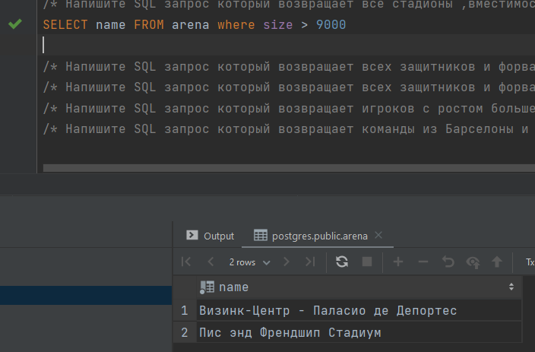

/* Напишите SQL запрос, который возвращает всех защитников и форвардов одним запросом*/

SELECT name, position FROM player where position = 'защитник' OR position = 'форвард' ORDER BY (name);

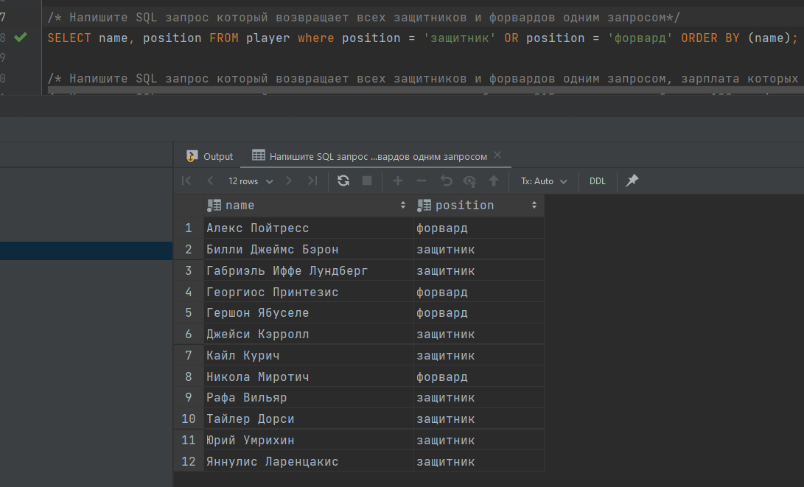

/* Напишите SQL запрос, который возвращает всех защитников и форвардов одним запросом, зарплата которых лежит в диапазоне от 240k до 260k рублей*/

SELECT name, position, salary FROM player where (position = 'защитник' OR position = 'форвард')

and (salary > 240000 AND salary < 260000);

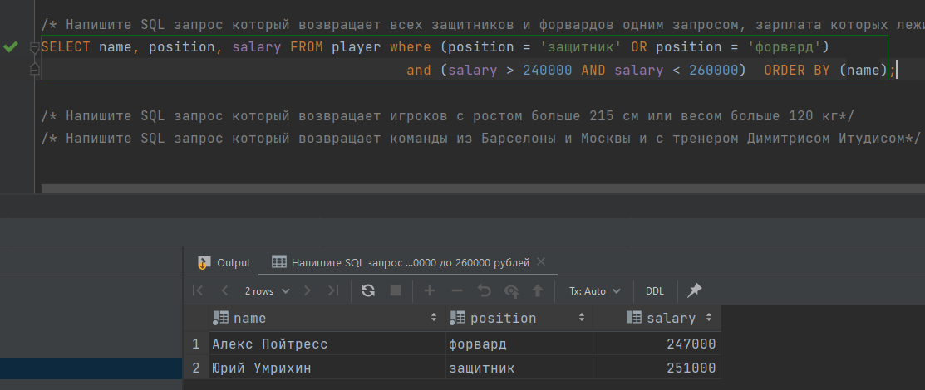

/* Напишите SQL запрос, который возвращает игроков с ростом больше 215 см или весом больше 120 кг*/

SELECT name, height, weight FROM player where (height > 215 OR weight > 120);

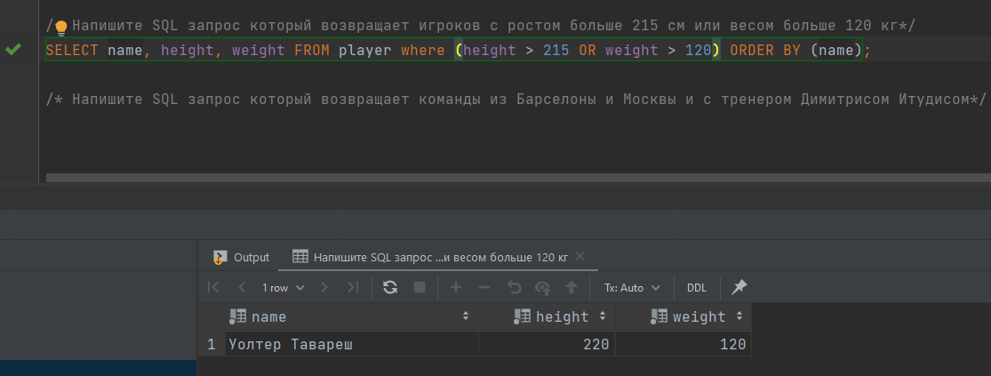

/* Напишите SQL запрос, который возвращает команды из Барселоны и Москвы и с тренером Димитрисом Итудисом*/

SELECT name, city FROM team where coach_name = 'Димитрис Итудис' AND (city = 'Барселона' OR city = 'Москва');

